Géométrie – Mesures

CP Avril 2006

Les mesures de longueur

1 - Classe ces segments du plus petit au plus grand.

B

A C D

2 - Mesure les segments suivants et note leur longueur.

A

B

C

D

A = ………. cm C = ………. Cm
B = ………. cm D = ………. Cm

3 – A partir du point A , trace une ligne droite de 4 cm.
A partir du point B, trace une ligne droite de 6 cm.

A .
B .

Les masses.
5 - Complète les phrases avec :
plus lourde – plus lourd – plus léger – plus légère – le même poids
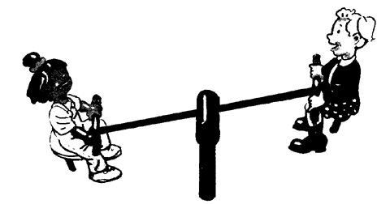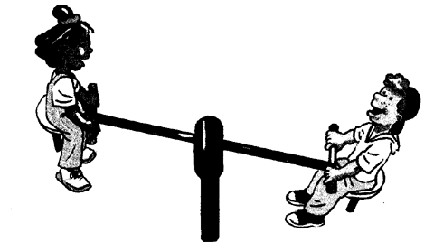
Marion Thomas Marion Nicolas
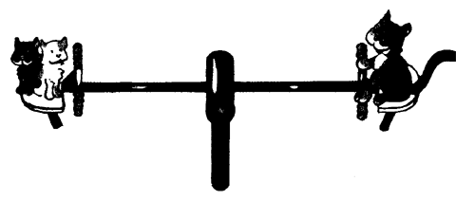
Pupuce et Lulu Félix

Marion est …………………………………….. que Thomas.
Marion est …………………………………….. que Nicolas.
Thomas est …………………………………….. que Marion.
Nicolas est ……………………………………… que Marion
Pupuce et Lulu ont ……………………………………………….. que Félix.

La monnaie.

6 - Complète le tableau.

Marion  2 €  5 € | …….. € | François  10 €  5 € | …….. € | Marion et François  …….. + …….. = ……… €
Thomas  1 €  2 € | …….. € | Nicolas  10 €  10 € | …….. € | Thomas et Nicolas  …….. + …….. = ………€
Paul  1 €  5 €  5 € | …….. € | Marine  2 €  2 € | …….. € | Paul et Marine  …….. + …….. = ……… €

7 - Qui a le plus d’argent ? Entoure la bonne réponse.

Marion – Paul – François – Marine – Nicolas - Thomas

